UBND QUẬN 12  TRƯỜNG THCS NGUYỄN CHÍ THANH | CỘNG HÒA XÃ HỘI CHỦ NGHĨA VIỆT NAM  Độc lập - Tự do - Hạnh phúc
Tp HCM, ngày tháng năm 202

BÁO CÁO CHUYÊN ĐỀ - THÁNG 11
“CHUYÊN ĐỀ ĐỔI MỚI PHƯƠNG PHÁP KIỂM TRA ĐÁNH GIÁ MÔN TOÁN Ở BẬC THCS”

- ĐẶT VẤN ĐỀ
Cùng với sự đổi mới về nội dung chương trình, sách giáo khoa, phương tiện phục vụ dạy học, … phương pháp dạy học ở bậc trung học cơ sở cũng đã có nhiều đổi mới. Một trong những yêu cầu của việc đổi mới chương trình, nội dung và phương pháp dạy học là: “Tiếp tục đổi mới mạnh mẽ phương pháp dạy và học theo hướng hiện đại; phát huy tính tích cực, chủ động, sáng tạo và vận dụng kiến thức, kỹ năng của người học; khắc phục lối truyền thụ áp đặt một chiều, ghi nhớ máy móc. Tập trung dạy cách học, cách nghĩ, khuyến khích tự học, tạo cơ sở để người học tự cập nhật và đổi mới tri thức, kỹ năng, phát triển năng lực. Chuyển từ học chủ yếu trên lớp sang tổ chức hình thức học tập đa dạng, chú ý các hoạt động xã hội, ngoại khóa, nghiên cứu khoa học. Đẩy mạnh ứng dụng công nghệ thông tin và truyền thông trong dạy và học”. Để thực hiện tốt mục tiêu về đổi mới căn bản, toàn diện, cần có nhận thức đúng về bản chất của đổi mới phương pháp, đổi mới kiểm tra đánh giá trong dạy học theo hướng này.
Thực hiện theo mục tiêu mà giáo dục đào tạo đã đề ra, tổ Toán - trường THCS Nguyễn Chí Thanh đã làm tốt việc đổi mới phương pháp, đổi mới kiểm tra đánh giá trong dạy học dạy học. Hàng tháng, giáo viên trong tổ thường xuyên tổ chức những cuộc SHCM để thảo luận trao đổi những phương pháp dạy học, phương pháp kiểm tra đánh giá tích cực nhất. Trong chuyên đề thảo luận tháng 11 này chúng tôi tiếp tục cùng nhau thảo luận để đưa ra thống nhất cho việc “ĐỔI MỚI PHƯƠNG PHÁP KIỂM TRA ĐÁNH GIÁ MÔN TOÁN Ở BẬC THCS”.
II. THỰC TRẠNG VÀ GIẢI PHÁP
1. Thực trạng
* Đối với GV

- Mặc dù GV đã được tập huấn về các phương pháp dạy học, kiểm tra đánh giá trong dạy học và đã tiến hành thực hiện trong nhiều năm học vừa qua nhưng nhiều GV còn bỡ ngỡ, chưa hiểu sâu sắc vấn đề nên gặp khó khăn trong việc tổ chức hoạt động dạy học trên lớp và việc thiết kế bài giảng sử dụng những phương pháp, đổi mới kiểm tra đánh giá.
- Qua nghiên cứu và thực nghiệm giảng dạy cho thấy một số GV còn e dè, còn “ngại” sử dụng những phương pháp DH, đổi mới trong kiểm tra đánh giá để chuẩn bị cho tiết dạy như vậy mất rất nhiều thời gian công sức của cả thầy và trò. Ngoài ra cơ sở vật chất, trang thiết bị phục vụ cho tiết học đòi hỏi cũng phải được đáp ứng.
- Hoặc thực tế nhiều giáo viên cũng đã sử dụng phương pháp này, xong việc thiết kế bài dạy chưa chu đáo mặt khác việc tổ chức, quản lí HS trên lớp trong các tiết học chưa sát sao nên hiệu quả đạt được là chưa cao.
* Đối với HS
- Với các phương pháp dạy tích cực này đòi hỏi HS phải tự mình tìm tòi khám phá kiến thức, tự mình thực hành, tự mình trải nghiệm…Mà không phải HS nào cũng có đủ độ nhanh nhậy trí thông minh hay sự tự tin.. để làm được việc này.
2. Giải pháp
- Với thực trạng trên chúng ta cần áp dụng tích cực hơn nữa các phương pháp, đổi mới kiểm tra đánh giá dạy học tích cực nhằm phát triển năng lực HS trong các bài học, môn học.
- Trong các tiết lên chuyên đề chúng ta nên tích cực sử dụng phương pháp dạy học, đổi mới kiểm tra đánh giá vào dạy thử nghiệm, sau đó thảo luận rồi đi đến thống nhất cách sử dụng các phương pháp, cách đổi mới kiểm tra đánh giá trong dạy học như thế nào để đạt hiệu quả cao nhất.
- Trong chuyên đề lần này Tổ Toán tổ chức lên chuyên đề đổi mới phương pháp, đổi mới kiểm tra đánh giá.
- NỘI DUNG BIỆN PHÁP
1. Các biện pháp đã tiến hành để giải quyết vấn đề
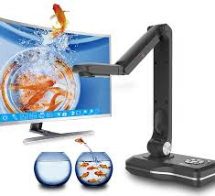
1.1. Ứng dụng công nghệ thông tin trong việc trình chiếu sản phẩm học tập của học sinh, hỗ trợ hoạt động đánh giá, nhận xét.
Trong quá trình tổ chức các hoạt động học cho học sinh, sản phẩm học tập của học sinh có thể đa dạng như: Bài kiểm tra, bài thuyết trình, phiếu học tập, kết quả thảo luận nhóm, hay các sản phẩm thí nghiệm, thực hành …. Để nhận xét đánh giá các sản phẩm học tập này của học sinh, giáo viên có thể sử dụng máy chiếu vật thể cho cả lớp cùng quan sát và đánh giá cho nhau, tuy nhiên không phải đơn vị trường nào cũng có đủ thiết bị này để sử dụng.
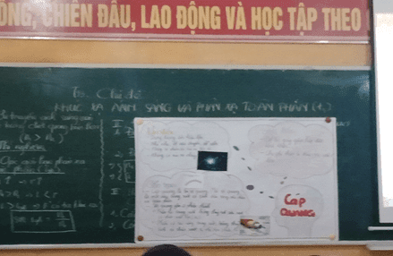
Với kết quả thảo luận nhóm, phiếu học tập, giáo viên có thể cho học sinh dùng bút dạ viết trên giấy khổ lớn hoặc bảng phụ. Sau đó, giáo viên dùng nam châm để đính lên bảng cho cả lớp cùng quan sát. Việc này gây tốn kém chi phí và vất vả cho giáo viên trong khâu chuẩn bị đồ dùng. Mặt khác, học sinh bên dưới lớp khó quan sát vì chữ nhỏ.
Từ những lí do trên, tôi đã mạnh dạn sử dụng camera laptop hoặc camera điện thoại thay cho máy chiếu vật thể để thực hiện trình chiếu sản phẩm lên máy chiếu cho cả lớp quan sát, nhận xét, đánh giá. Đây là hình thức trực quan để các em biết sản phẩm học tập của mình, của bạn mình tốt hay chưa tốt ở điểm nào, cần phát huy hay khắc phục ở đâu.
1.1.1. Sử dụng camera, webcam trên laptop:
Hầu hết các laptop đều có webcam giáo viên có thể sử dụng phần mềm camera tích hợp sẵn trong windows (windows 8, windows 10) hoặc cài phần mềm hỗ trợ (ví dụ:CyberLink YouCam,…) với những laptop chưa cài phần mềm camera để thực hiện hoạt động chiếu sản phẩm học tập.
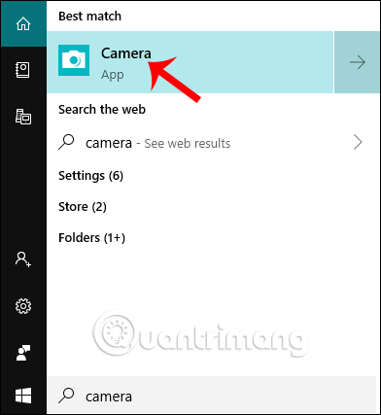
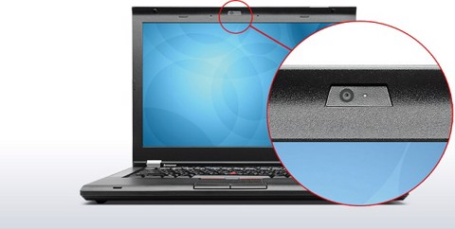

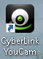

Ví dụ 1: Trong môn Toán 8 - Hình bình hành. Ở hoạt động luyện tập, giáo viên giao nhiệm vụ cho học sinh như sau: Em hãy chứng minh tính chất của hình bình hành. Nhiệm vụ này, giáo viên yêu cầu học sinh hoạt động nhóm viết vào phiếu học tập, trong thời gian 5 phút. Sau khi học sinh hoạt động xong, tôi chiếu luôn bài làm của học sinh lên màn hình bằng webcam của máy tính để học sinh cả lớp và giáo viên quan sát nhận xét.
So sánh sử dụng bảng phụ hoặc phiếu học tập khổ lớn với sử dụng camera, webcam trên laptop để chiếu sản phẩm của học sinh, tôi thấy cách làm này tiết kiệm chi phí, giảm áp lực chuẩn bị đồ dùng dạy học cho giáo viên, học sinh cả lớp dễ dàng quan sát và có hứng thú học tập hơn.
1.1.2. Sử dụng camera trên điện thoại thông minh (smart phone), Ipad:
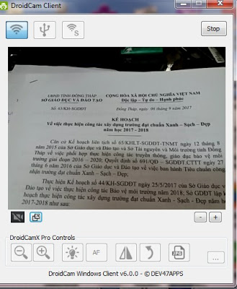
Với những sản phẩm học sinh thực hành trên máy tính thì việc sử dụng camera laptop để chiếu lên máy tính có kết nối máy chiếu không còn khả quan. Trong trường hợp này tôi sử dụng phần mềm hỗ trợ chiếu từ camera điện thoại đến máy tính kết nối máy chiếu (Ví dụ: DroidCam …). Với cách làm này, tôi có thể đi đến các vị trí của lớp để thực hiện trình chiếu, nhận xét, đánh giá sản phẩm học tập của học sinh.
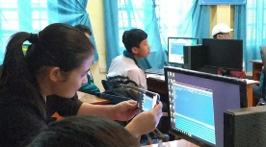
Ví dụ 2: Trong môn Toán 8 Diện tích xung quanh của hình chóp tam giác đều. Em hãy tính diện tích hình vuông khi biết độ dài cạnh. Hoạt động này giáo viên yêu cầu học sinh hoạt động theo nhóm máy (02 học sinh thực hành trên một máy tính) trong thời gian 6 phút. Sau khi học sinh thực hành xong, giáo viên dùng camera điện thoại chiếu bài thực hành của học sinh lên máy tính có kết nối với máy chiếu để học sinh cả lớp và giáo viên quan sát nhận xét.
Khi sử dụng máy chiếu vật thể thì giáo viên không thể di chuyển máy chiếu vật thể đến các vị trí máy tính của học sinh trong lớp để chiếu bài của học sinh lên màn hình.
Nhưng khi sử dụng camera trên điện thoại thông minh để trình chiếu sản phẩm học tập của học sinh tôi thấy:
- Giáo viên có thể cầm camera phone đi đến các vị trí trong lớp để thực hiện trình chiếu, nhận xét, đánh giá sản phẩm học tập của học sinh. Máy chiếu vật thể thì không có ưu điểm này.
- Giúp giáo viên giảm áp lực trong việc nhận xét và chữa các sản phẩm học tập trên máy tính của học sinh.
- Giúp giáo viên nâng cao tính chủ động, sáng tạo trong quá trình dạy học. Học sinh thích thú với môn học hơn.
1.2. Đổi mới hình thức kiểm tra trắc nghiệm bằng công cụ Plickers.
Hình thức làm bài trắc nghiệm thực hiện trên giấy thường khô khan, ít gây hứng thú cho học sinh, một số em còn chép bài của bạn trong các giờ kiểm tra. Giáo viên thì không thể trả kết quả ngay cho học sinh khi kết thúc hoạt động kiểm tra.
Đối với những lớp học hiện đại được trang bị “Bộ thiết bị trả lời trắc nghiệm đi kèm bảng tương tác thông minh (smart board)”, giáo viên có thể điều hành hoạt động kiểm tra trắc nghiệm một cách dễ dàng và tiện lợi, thực hiện trả kết quả và chữa bài cho học sinh một cách linh hoạt ngay khi kết thúc hoạt động kiểm tra.
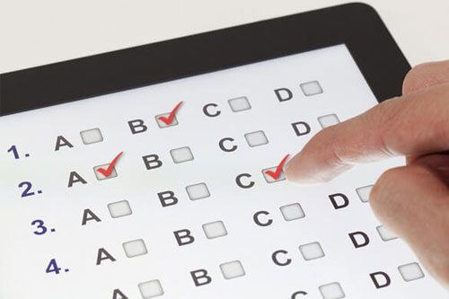
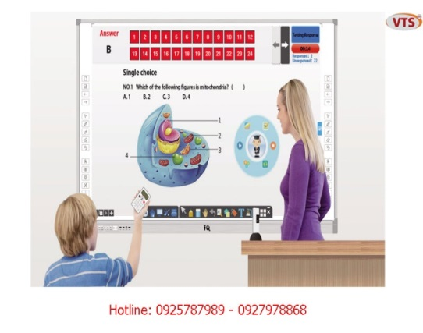
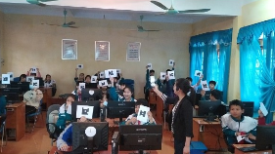
Tuy nhiên giải pháp này khó áp dụng phổ biến do chi phí đầu tư mua bộ thiết bị này khá lớn.
Qua tìm hiểu và sử dụng tôi thấy, Plickers là ứng dụng giúp đổi mới hình thức kiểm tra trắc nghiệm một cách hiệu quả và thú vị. Đây là ứng dụng hoàn toàn miễn phí.
Chỉ cần giáo viên có điện thoại thông minh và lớp học có thiết bị chiếu (máy chiếu), máy tính có kết nối mạng Internet, mỗi học sinh được phát một thẻ in trên giấy để trả lời câu hỏi mà không cần sử dụng bất kì một thiết bị điện tử cầm tay nào.
Ví dụ 3: Trong môn Toán lớp 8 Ôn tập chương 1, tôi đã tổ chức kiểm tra học sinh lớp 8A bằng cách sử dụng ứng dụng Plickers với các câu hỏi sau:
- Câu 1: Kết luận nào sau đây đúng :
A. Hình chóp tứ giác đều có đỉnh, mặt, cạnh.
B. Hình chóp tam giác đều có đỉnh, mặt, cạnh.
C. Hình chóp tứ giác đều có đỉnh, mặt, cạnh.
D. Hình chóp tam giác đều có đỉnh, mặt, cạnh.
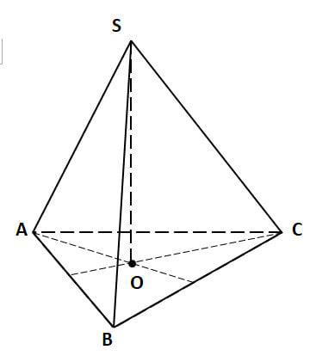
- Cho hình hình tam giác đều SABC như hình vẽ bên . Em hãy cho biết kết luận nào sau đây sai:
A. Hình chóp có cạnh gồm .
B. Hình chóp có mặt bên gồm: .
C. Hình chópcó mặt đáy là một tam giác đều.
D. Hình chópcóđỉnh gồm: đỉnh, đỉnh, đỉnh, đỉnh.
- Trong các hình sau hình nào có thể gấp thành hình tứ giác đều
Hình 1 | Hình 2 | Hình 3 | Hình 4

A. Hình 1 và 2. | B. Hình 1 và 3. | C. Hình 2 và 3. | D. Hình 1 và 4
- Cho tam giácvuông tại thì theo định lí Pytago ta có:
A. . | B. .
C. . | D. .
Tôi sử dụng Spickers trên máy tính kết nối máy chiếu, lần lượt chiếu các câu hỏi lên màn hình. Sau mỗi câu hỏi, học sinh giơ thẻ trả lời. Giáo viên mở phần mềm Spickers trên điện thoại rồi dùng camera điện thoại quét đáp án của học sinh trên thẻ và kết quả được tự động nạp vào hệ thống của plickers.
- Trong khi quét đáp án, trên màn hình điện thoại và máy tính, giáo viên có thể thống kê được máy đã nạp được bao nhiêu học sinh vào hệ thống, số liệu các đáp án học sinh đã chọn, từ đó giáo viên dễ dàng nhắc nhở những bạn chưa trả lời.
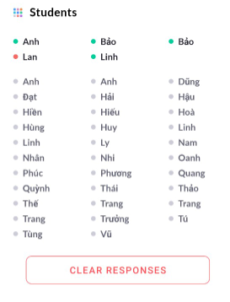 | 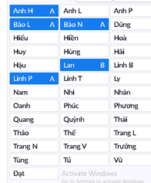
Trên điện thoại | Trên máy tính
- Sau khi học sinh trả lời hết bộ câu hỏi, Plickers có phần hiển thị điểm tổng hợp kết quả của học sinh ngay trên màn hình máy tính.
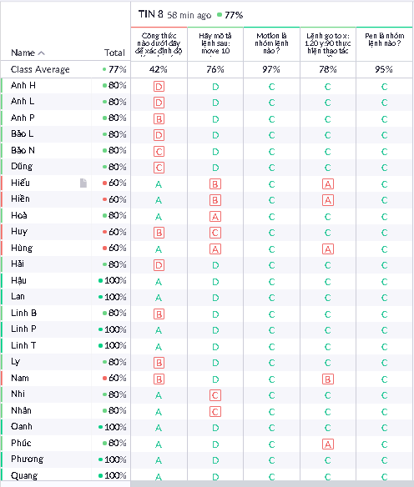
Bảng tổng hợp kết quả theo thứ tự tên học sinh
Nếu kiểm tra trắc nghiệm bằng cách trả lời miệng thì số lượng học sinh được kiểm tra không nhiều, học sinh không được trả lời sẽ thấy chưa công bằng và chưa hứng thú.
Nếu kiểm tra trắc nghiệm trên giấy thì học sinh và giáo viên không nhìn thấy kết quả ngay. Giáo viên mệt mỏi, áp lực với việc chấm bài. Khi giáo viên chấm bài thủ công thì có thể nhầm lẫn.
Khi sử dụng ứng dụng Plickers tôi, thấy có một số ưu điểm sau:
- Học sinh cả lớp đều được tham gia trả lời.
- Học sinh hứng thú khi được kiểm tra.
- Phần trả lời của học sinh được máy tính chấm ngay, chính xác và công bằng
- Ứng dụng có tính tương tác cao, học sinh coi hoạt động kiểm tra như một hoạt động học tập.
- Giảm tải áp lực chấm bài cho giáo viên và chống gian lận trong kiểm tra cho học sinh.
- Kết quả trả lời của học sinh được hiển thị ngay trên màn hình. Học sinh xem được câu nào trả lời đúng, câu nào sai và tính số % điểm đạt được của mỗi học sinh. Khi học sinh thấy được kết quả của mình được hiển thị trên màn hình, dù đúng hay sai thì các em cũng rất hào hứng như mình vừa tham gia một sân chơi vậy.
- Giáo viên có thể khen thưởng ngay học sinh có nhiều câu trả lời đúng nhất để động viên các em thi đua học tập. Ví dụ trong bảng kết quả sau có các bạn được điểm cao nhất là Hậu, Lan, Phương Linh, Thảo Linh, Oanh, Phương, Quang, Trưởng đều trả lời đúng 100%. Do đó học sinh hứng thú học tập hơn.
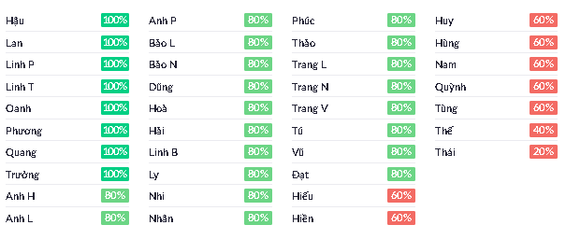
Bảng tổng hợp kết quả theo thứ tự % câu trả lời đúng
1.3. Đổi mới hoạt động kiểm tra trắc nghiệm với hình thức làm bài thi trên máy tính. Sử dụng công cụ Google Form (Google Biểu mẫu)
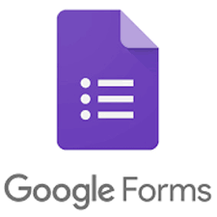
Một điểm mới trong thông tư 26 là cho phép kiểm tra đánh giá học sinh trên máy tính. Vì vậy, tôi đã sử dụng Google Form để kiểm tra và ôn lại kiến thức trực tuyến cho học sinh. Học sinh được làm bài trắc nghiệm khách quan trên máy tính (hoặc trên các thiết bị di động thông minh) có kết nối internet.
Ví dụ 4: Trong thời gian nghỉ dịch do Covid-19, tôi đã cho học sinh lớp 8A làm bài kiểm tra trắc nghiệm môn Toán 8 trên Google Form. Các câu hỏi kiểm tra như sau:
- Trong các biểu thức sau, biểu thức nào là đơn thức nhiều biến ?
A. . | B. . | C. . | D.
- Biểu thức nào sau đây không phải là đa thức nhiều biến ?
A. . | B. . | C. . | D.
- Khai triền hằng đẳng thức là
A. . | B. .
C. . | D. .
- Hằng đẳng thức lập phương của một tổng là:
A. . | B. .
C. . | D. .

Sau khi tạo biểu mẫu với các câu hỏi nêu trên vào Google Form. Tôi gửi đường link của biểu mẫu vừa tạo vào Zalo nhóm lớp và yêu cầu học sinh trả lời.
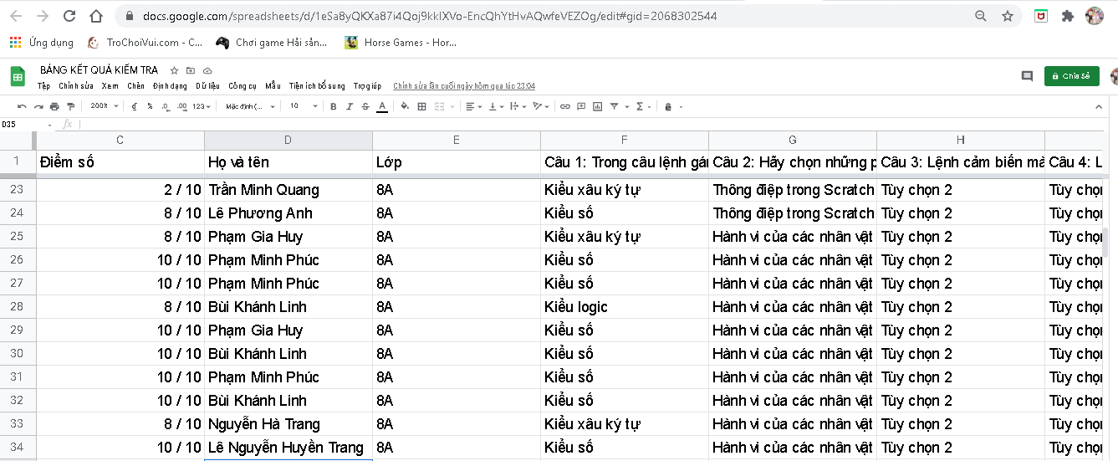
Bảng kết quả thu được sau khi học sinh trả lời
Ngay khi học sinh làm bài xong, điểm số sẽ được tổng hợp, học sinh biết được câu trả lời đúng, sai và biết được kết quả bài làm của mình. Giáo viên cũng có ngay số liệu để đánh giá học sinh, phân tích xu hướng các câu hỏi có nhiều học sinh trả lời đúng/sai, kịp thời điều chỉnh phương pháp giảng dạy.
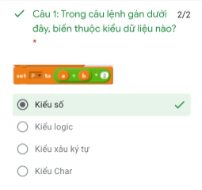
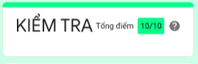
Sau khi thực hiện, hình thức tổ chức kiểm tra trắc nghiệm trực tuyến trên Google Form, tôi thấy một số ưu điểm sau:
- Có thể tổ chức kiểm tra từ xa. Nếu như trước đây học sinh phải đến lớp mới có thể thực hiện làm bài kiểm tra được thì bây giờ học sinh ở nhà vẫn có thể làm bài kiểm tra của giáo viên được. Đó là một ưu điểm lớn của hình thức kiểm tra này
- Trả kết quả ngay sau khi thực hiện bài kiểm tra.
- Cho phép học sinh xem lại kết quả đúng/sai của từng câu.
* Đề xuất áp dụng
- Trong hoạt động kiểm tra bài cũ trên lớp: giáo viên lựa chọn một số học sinh để cùng vào đường link để trả lời câu hỏi.
- Khảo sát cuối tiết học: giáo viên có thể thu thập thông tin về mức độ tiếp thu bài của học sinh bằng việc gửi đường link cho trả lời khảo sát.
- Kiểm soát tự học của học sinh: giáo viên giao nội dung tự học, thiết kế phiếu kiểm soát và cung cấp đường link để học sinh hoàn thành phiếu ở nhà.
- Hoạt động kiểm tra thường xuyên, kiểm tra định kỳ: phải đảm bảo đủ thiết bị và kết nối internet ổn định cho học sinh làm bài, đảm bảo tính công bằng cho học sinh.
III. KHẢ NĂNG ÁP DỤNG CỦA BIỆN PHÁP
Tôi đã áp dụng các biện pháp trên ở trường Trung học cơ sở Nguyễn Chí Thanh trong môn Toán với học sinh lớp 8 từ đầu năm học 2023 - 2024 cho đến nay.
Qua việc thực hiện biện pháp đổi mới trong hoạt động kiểm tra, đánh giá và thu được một số hiệu quả như trên, tôi thấy rằng giải pháp này có thể áp dụng được cho các khối lớp ở trường Trung học cơ sở và ở nhiều môn học khác nhau. Tuy nhiên cần có sự bổ sung, điều chỉnh cho phù hợp với thực tế của từng môn học, từng đơn vị.
Điều kiện để áp dụng được các biện pháp trên là lớp học phải có máy tính, máy chiếu (hoặc Smart Tivi), điện thoại Smart Phone và mạng Internet.
III. KẾT LUẬN VÀ KIẾN NGHỊ
Để đổi mới giáo dục cần thực hiện đổi mới đồng bộ các yếu tố: mục tiêu, nội dung chương trình, hình thức tổ chức, phương pháp dạy học, kiểm tra đánh giá. Trong đó đổi mới kiểm tra đánh giá là yêu cầu cấp thiết và tất yếu của xu thế đổi mới giáo dục hiện nay.
Trong giáo dục, không có biện pháp nào là vạn năng. Vì vậy người giáo viên cần linh hoạt kết hợp đa dạng các hình thức kiểm tra nhằm phát huy mọi phẩm chất năng lực của học sinh, đem lại niềm vui và hứng thú cho các em.
Sau khi áp dụng biện pháp trên, tôi thấy việc đánh giá nhận xét sản phẩm hoạt động của học sinh trở lên trực quan, đa dạng và nhanh chóng, chính xác hơn. Việc kiểm tra trắc nghiệm cũng có nhiều hình thức hơn như: làm bằng cách giơ thẻ Plicker, làm trực tuyến. Kết quả làm bài của học sinh hiển thị chính xác, trực quan ngay sau khi kết thúc kiểm tra, giúp giảm áp lực chấm bài cho giáo viên. Học sinh hứng thú học tập hơn và kết quả học tập cao hơn.
Trên đây là báo cáo “CHUYÊN ĐỀ ĐỔI MỚI PHƯƠNG PHÁP KIỂM TRA ĐÁNH GIÁ MÔN TOÁN Ở BẬC THCS”. Vì thời gian tìm hiểu, xây dựng và thực hiện biện pháp đổi mới chưa nhiều, năng lực bản thân có hạn nên không tránh khỏi những hạn chế, thiếu sót. Vậy kính mong các thầy cô trong ban giám khảo bổ sung, góp ý để nội dung đổi mới của tôi được hoàn thiện, đạt hiệu quả cao hơn nữa.
Cuối cùng, tôi xin chân thành cảm ơn!
Quận 12, ngày tháng năm 2023 Nhóm Toán

